DB-GT102 竖流式加压气浮设备

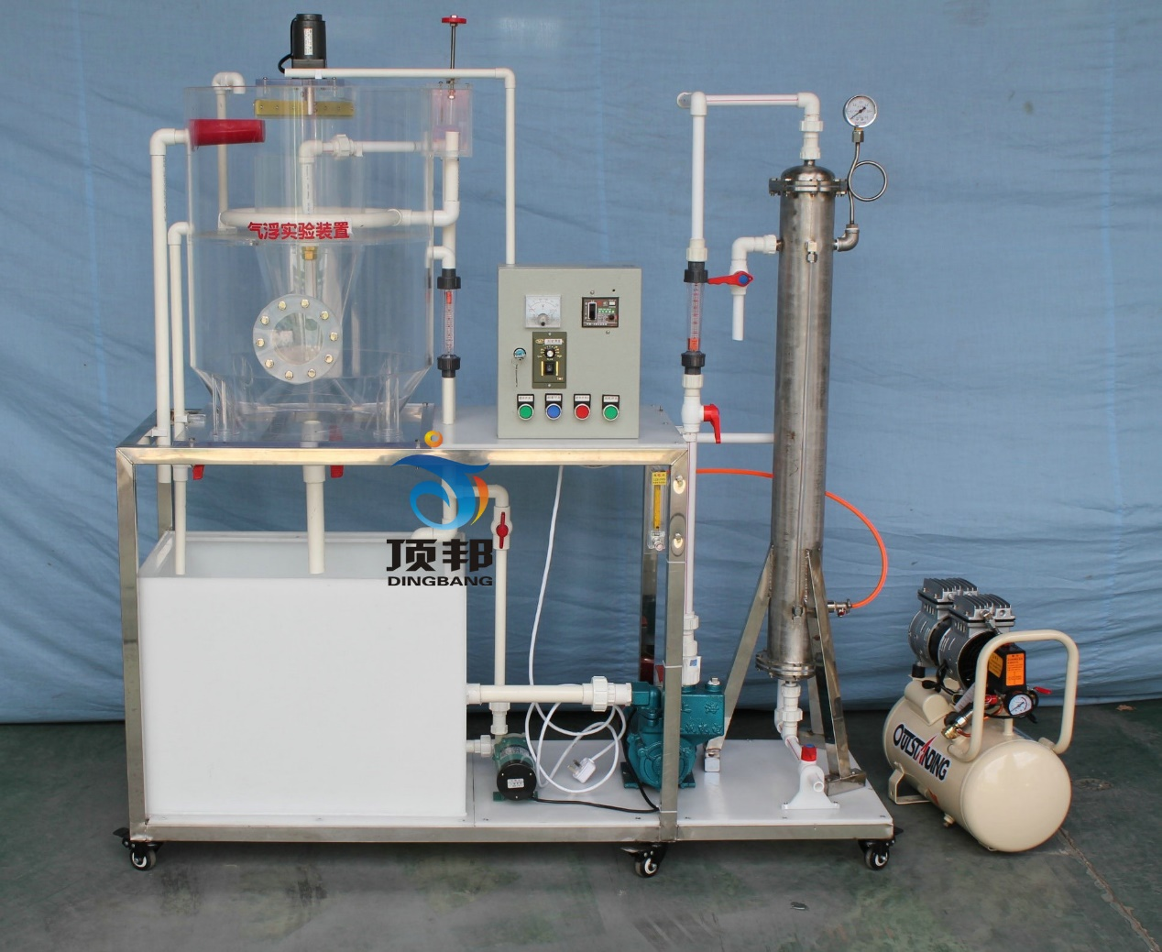

一、实验目的：
在水污染控制工程中，固液分离是一种很重要的水质净化单元过程。气浮法是进行固液分离的一种方法，它常被用来分离密度小于或接近于 “1”、难以用重力自然沉降法去除的悬浮颗粒。例如，从天然水中去除藻、细小的胶体杂质，从工业污水中分离短纤维、石油微滴等。有时还用以去除溶解性污染物，如表面活性物质、放射性物质等。
由于悬浮颗粒的性质和浓度、微气泡的数量和直径等多种因素都对气浮效率有影响，因此，气浮处理系统的设计运行参数常要通过试验确定。
通过实验希望达到下述目的：
掌握压力溶气气浮实验方法和释气量测定方法；
2、了解悬浮颗粒浓度、造作压力、气固比、澄清分离效率之间的关系，加深对基本概念的理解。
二、主要技术指标及参数：
1、环境温度：5℃～40℃
2、处理水量0.3m3/h，
3、处理效率：悬浮物去除率达95%以上。
4、溶气系统：溶气压力0.3~0.5MPa，
5、气泡颗粒大小直径为20-30μm ，
6、含气体积比≥3%，
7、释气量与饱和值比＞0.9。
8、溶气罐参数为；Ø100×800mm、304不锈钢材质、工作压力0.3-0.5Mpa（可调）、容积13L；
9、有机玻璃竖流式气浮池：Ø400mm×650mm、
10、装置外形尺寸：900mm×700mm×1700mm、
11、工作电源：AC220V±10%、50Hz，单相三线制，功率1800W，安全保护：具有接地保护、漏电保护、过流保护；、
三、主要配置：
1、竖流式气浮池：透明有机玻璃材质、壁厚度8mm、Ø400mm×650mm、。
2、电机刮渣系统装置1套（功率25W、转速150rpm）、304不锈钢搅拌桨1套。
3、防腐蚀进水泵1台（额定流量0.6m3/h，扬程5m, 功率20W）、
4、自吸式气液混合泵1台：流量1m3/h、扬程40m、转速2900r/min、功率0.9KW。
5、空气压缩机1台（电源 220V、功率550W、排气量36L/min，压力0.4-0.8MPa；气量容积30L）、
6、304不锈钢溶气罐1套、Ø 100×800mm、工作压力0.3-0.5Mpa（可调）、容积13L；
7、铜制溶气释放器1只、压力表1只、安全阀1只。
8、转子流量计1只、（量程60-600L/H），
9、气体流量1个（量程30~300L/h）。
10、进溶气罐水流量计1只、（量程100~1000L/h）
11、加药流量计（量程0.25~2.5L/H），
12、带搅拌装置加药罐1套（有机玻璃材质）、小型加药泵1台。
13、水量移位器1套、
14、原水箱和清水箱：白色PP板、厚度10mm，底板上安装有放空阀，方便将水排净。
15、原水箱配电机搅拌1台、304不锈钢搅拌桨1套；（功率25W、转速150rpm）、
16、实验台面（10mm厚PP白色板）、
17、电源控制系统：双面亚光密纹喷塑电控箱1只、漏电保护器、电压表、带锁按钮开关、线管等组成，
18、配套PPR连接管道和阀门。
19、不锈钢框架实验台（30mm×30mm不锈钢方管、配脚轮为万向轮带禁锢脚）等组成。

